Feature: Login

Scenario: Login com usuário bloqueado

Given que esteja na tela de login

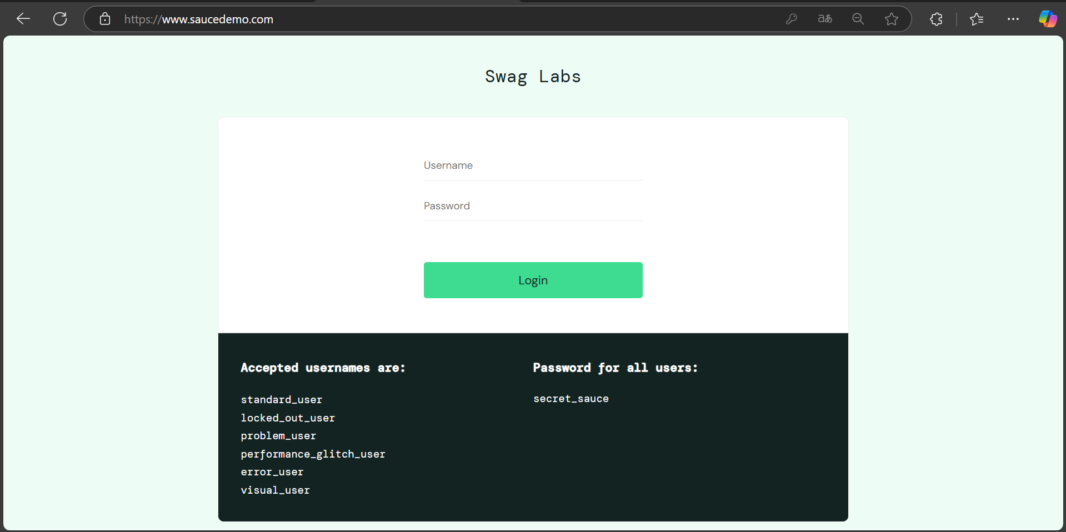
When informo um usuário bloqueado

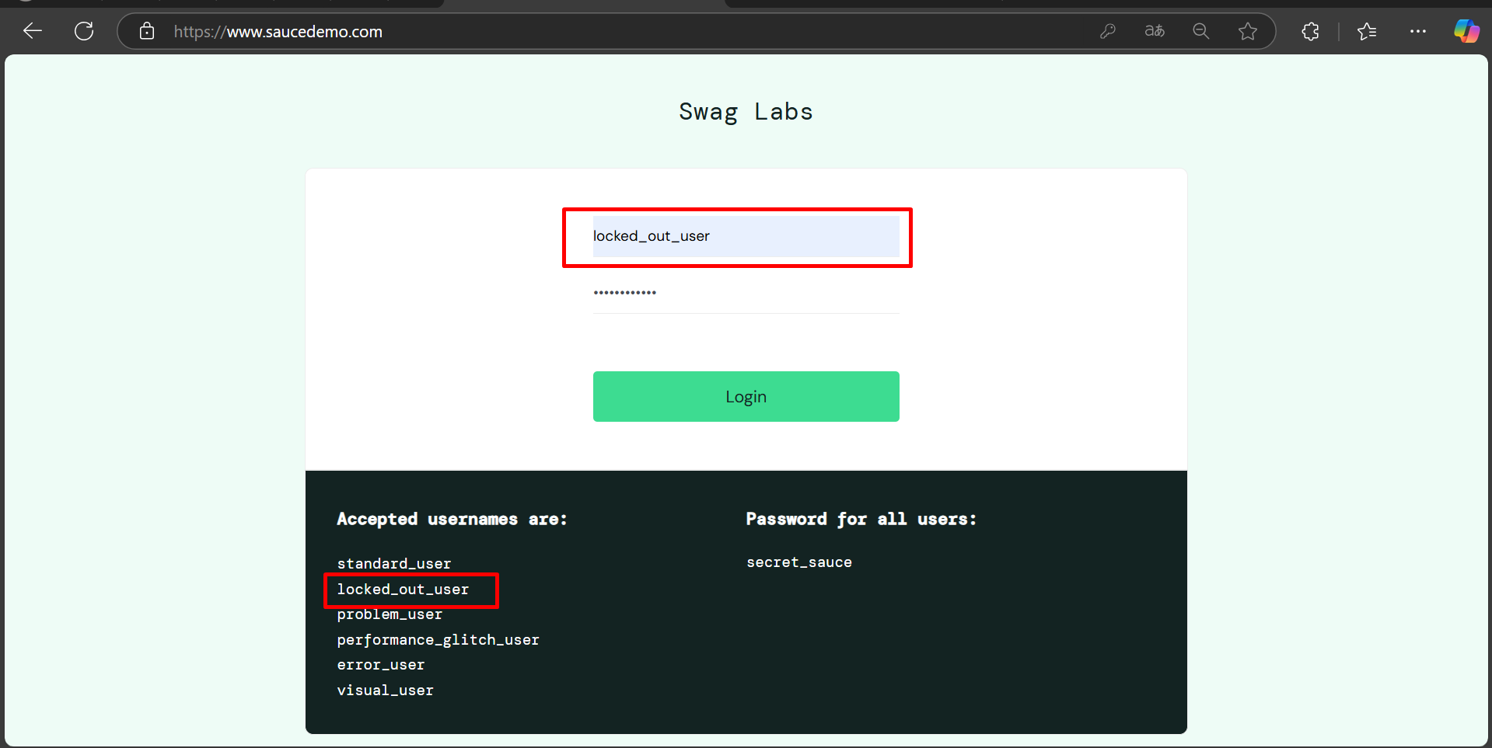

and clico na opção de login

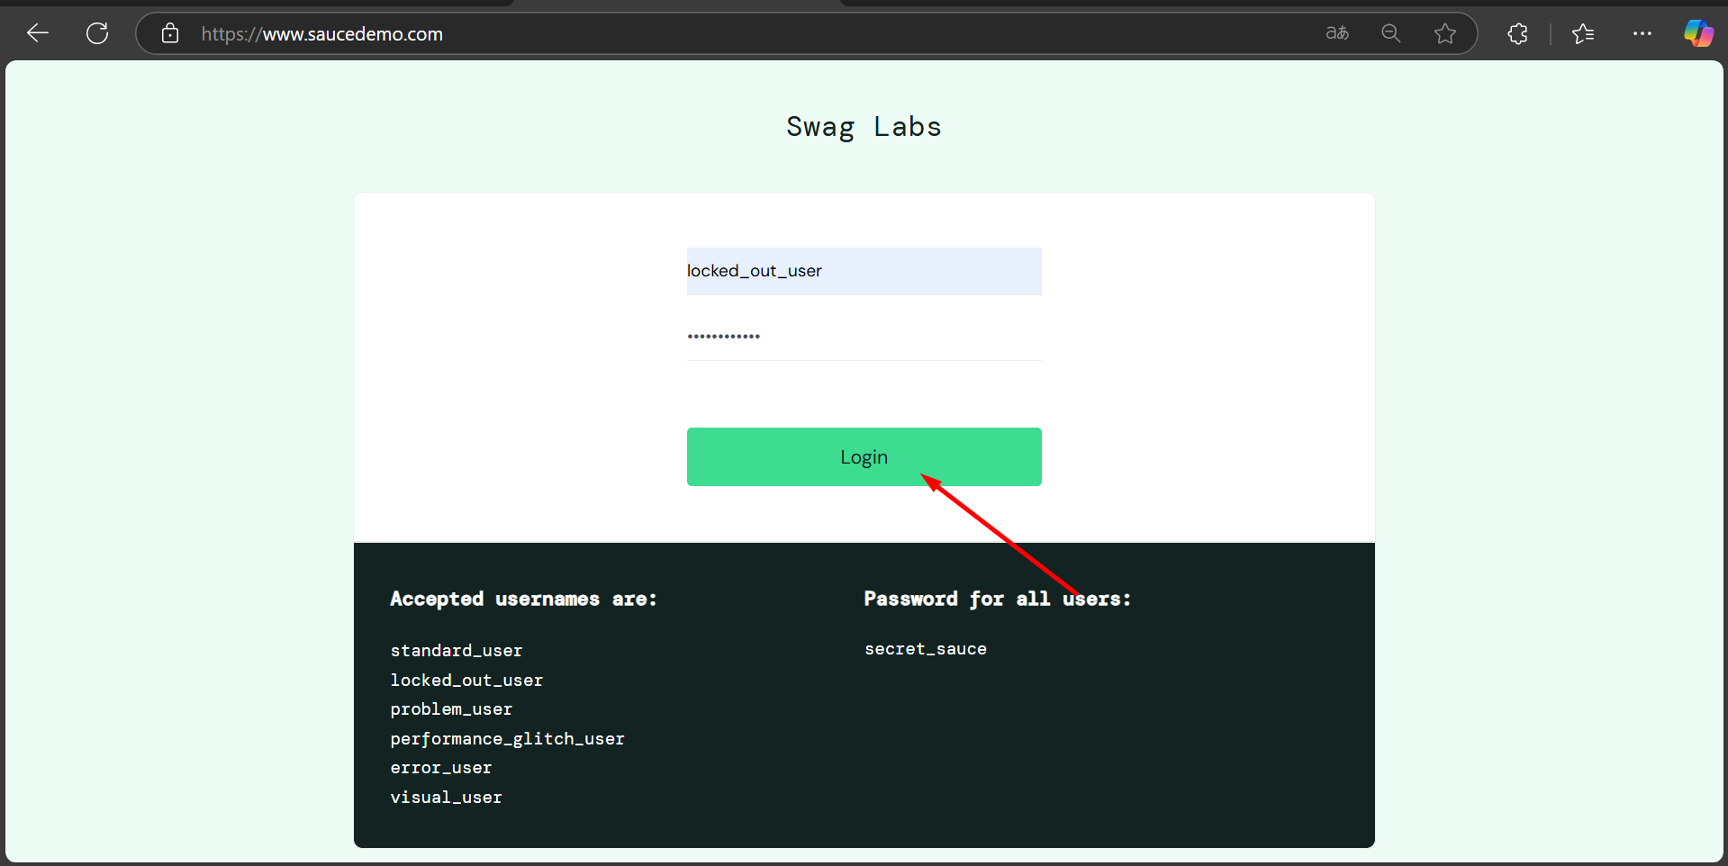
Then uma mensagem de erro deve ser exibida

